CZĘŚĆ II ZAMÓWIENIA
- Przedmiotem zamówienia jest dowóz i odwóz uczniów uczęszczających do Szkoły Podstawowej im. Jana Pawła II w Adamówce z miejscowości Cieplice, odbywający się w dni nauki szkolnej, zgodnie z kalendarzem roku szkolnego 2026/2027 oraz zapewnienie opieki nad przewożonymi uczniami niezależnej od kierowcy autobusu.
- W ramach zaoferowanej ceny wykonawca będzie zobowiązany do wykonania jednorazowego dowozu wszystkich uczniów z opiekunem, oraz średnio trzykrotnego odwozu uczniów z opiekunem, środkiem transportu dostosowanym do przewozu co najmniej 47 osób, który zapewni wszystkim przewożonym osobom miejsca siedzące.

- DOWÓZ UCZNIÓW
Dowóz wszystkich uczniów będzie odbywał się do godziny 7.50. Dowóz rozpoczyna od Izabelina i kończy w Szkole Podstawowej w Adamówce.

Dowóz - trasa wynosi 18,9 km (34 uczniów)
Izabelin – Cieplice Górne – Cieplice Dolne – Cieplice (Babia Górka) – Oddział przedszkolny w Adamówce – Szkoła Podstawowa w Adamówce (załącznik nr 1).
- ODWÓZ UCZNIÓW
Odwóz uczniów do miejscowości Cieplice będzie odbywał się w godzinach 11.50, 13.50, 15.35.
Odwóz I – trasa wynosi 24,5 km
Szkoła Podstawowa w Adamówce – Oddział przedszkolny w Adamówce - Cieplice (Babia Górka) – Cieplice Dolne – Cieplice Górne – Izabelin – Szkoła Podstawowa
w Adamówce (Załącznik nr 2).
Odwóz II – trasa wynosi 21,5 km
Szkoła Podstawowa w Adamówce – Cieplice (Babia Górka) – Cieplice Dolne – Cieplice Górne – Szkoła Podstawowa w Adamówce (Załącznik nr 3).
Odwóz III – trasa wynosi 17,3 km
Szkoła Podstawowa w Adamówce – Cieplice (Babia Górka) – Cieplice Dolne – Cieplice Górne (Załącznik nr 4).
Łączna długość wszystkich dowozów i odwozów wynosi średnio dziennie 82,2 km.

Załącznik nr 1
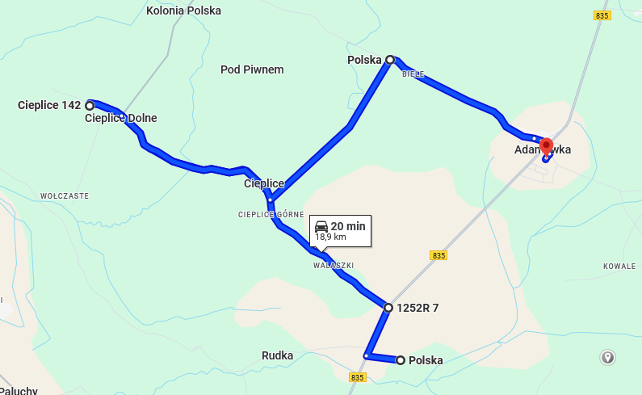

Załącznik nr 2
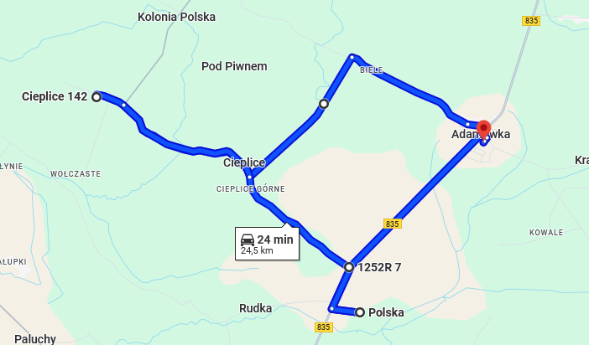

Załącznik nr 3
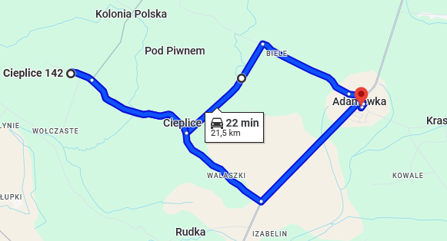

Załącznik nr 4
